ФЕДЕРАЛЬНОЕ ГОСУДАРСТВЕННОЕ АВТОНОМНОЕ ОБРАЗОВАТЕЛЬНОЕ УЧРЕЖДЕНИЕ ВЫСШЕГО ОБРАЗОВАНИЯ
«Российский университет транспорта»
(РУТ (МИИТ))
Институт транспортной техники и систем управления
Кафедра «Управление и защите информации»
отчёт
о практической работе №4.2
По дисциплине «Процедурное программирование»
Выполнил: ст. гр. ТКИ-111
Чевычалов А. В.
Проверил: к. т. н., доцент
Васильева М. А.
Москва 2021
1 Постановка задачи
1.1 Общее условие
Создать одномерный массив из n целых чисел. Реализовать возможность заполнения массива, как случайными числами, так и с помощью клавиатуры по желанию пользователя. Пункты задания организовать в виде функций (методов).
1.2 Пункты задания
1.2.1 Найти сумму элементов, имеющих нечетные индексы.
1.2.2 Подсчитать количество элементов массива, значения которых больше заданного числа А и кратны 5.
1.2.3 Разделить все элементы массива с четными номерами на первый элемент (первый элемент отличен от 0).
2 Блок-схема алгоритма
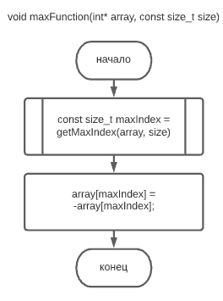
Рисунок 1
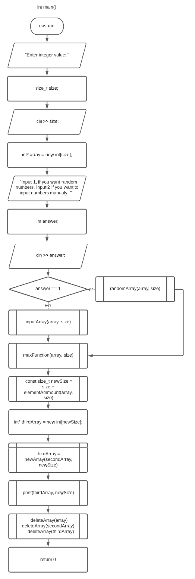Рисунок 2
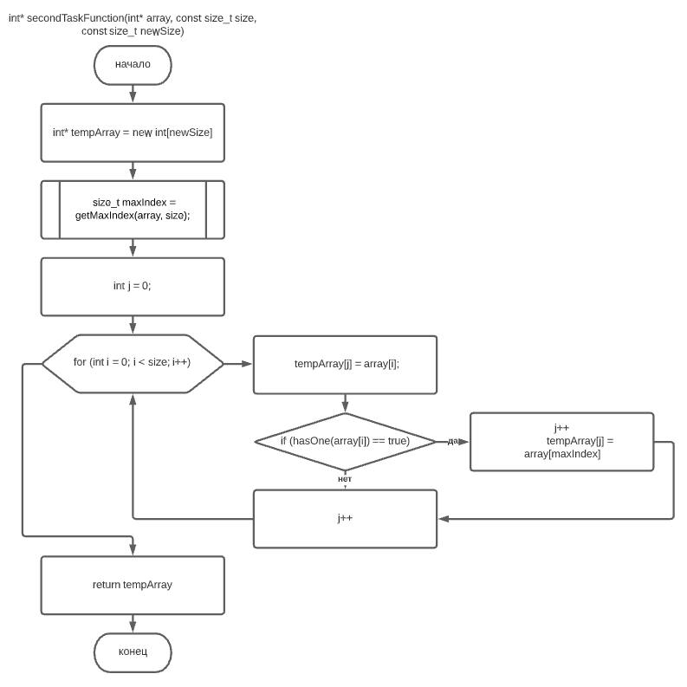
Рисунок 3
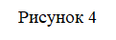
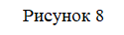
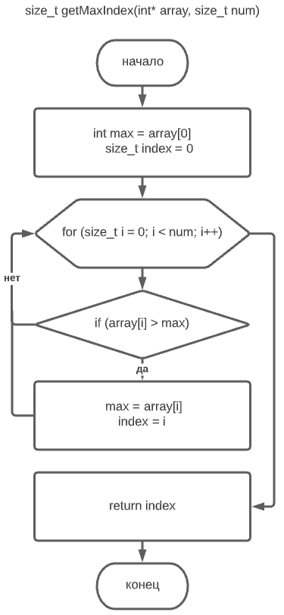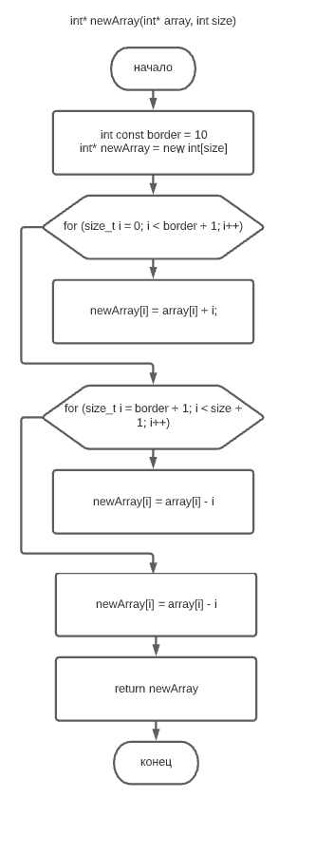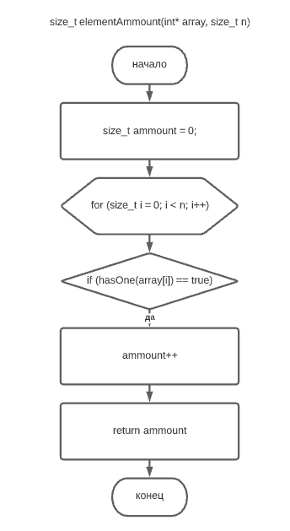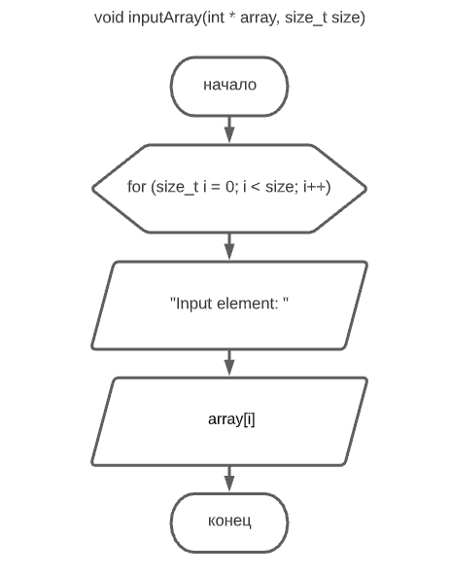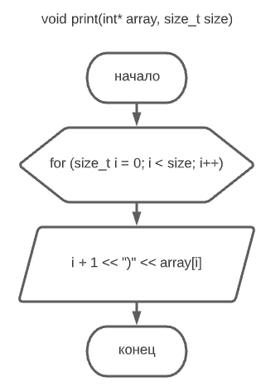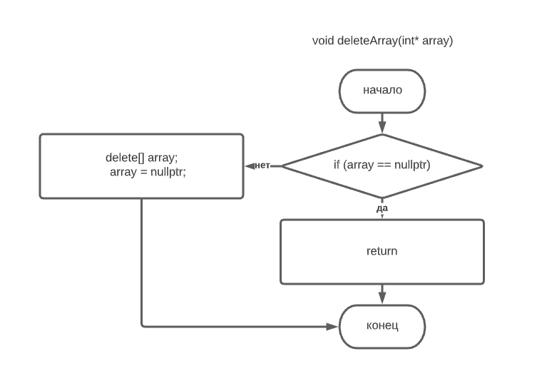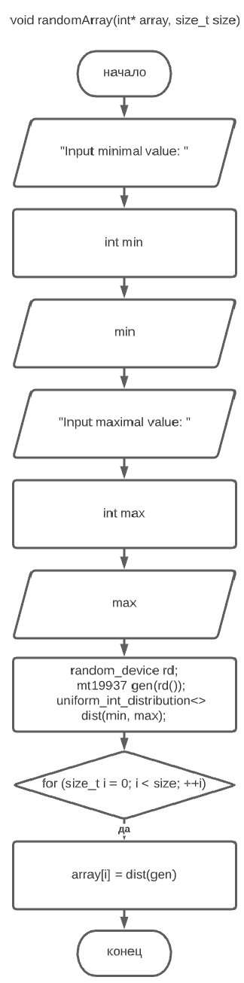
3. Код программы на языке С++
#include <iostream>
#include <random>

using namespace std;

/**
* \brief Функция заполнения массива случайными числами из заданного интервала
* \param array данный массив
* \param size размер массива
* \param min минимальное случайное число
* \param max максимальное случайное число
*/
void randomArray(int* array, size_t size);

/**
* \brief Функция заполнения массива из ввода с клавиатуры
* \param array данный массив
* \param size размер массива
*/
void inputArray(int* array, size_t size);

/**
* \brief Функция вывода массива на экран
* \param array данный массив
* \param size размер массива
*/
void print(int* array, size_t size);

/**
* \brief Функция, показывающая, есть ли в числе цифра 1
* \param value данное число
*/
bool hasOne(int value);

/**
* \brief Функция замены максимального элемента массива на противоположный по знаку
* \param array Введённый массив
* \param size Количество элементов в массиве
*/
void maxFunction(int* array, const size_t size);

/**
* \brief Функция нахождения массива в котором после всех элементов, в которых есть цифра 1, вставлен максимальный элемент
* \param array Введённый массив
* \param size Количество элементов в начальном массиве
* \param newSize Количество элементов в конечном массиве
* \return Возвращает необходимый массив
*/
int* secondTaskFunction(int* array, const size_t size, const size_t newSize);

/**
* \brief Функция нахождения индекса максимума массива
* \param array Введённый массив
* \param size Количество элементов в массиве
* \return Возвращает индекс максимума массива
*/
size_t getMaxIndex(int* array, size_t size);

/**
* \brief Функция формирования нового массива, сформированного по правилу из 3 задачи
* \param array Введённый массив
* \param size Количество элементов в массиве
* \return Возвращает новый массив
*/
int* newArray(int* array, size_t size);

/**
* \brief Функция нахождения количества элементов, в которых есть цифра 1
* \param array Введённый массив
* \param size Количество элементов в массиве
* \return Возвращает количество элементов, в которых есть цифра 1
*/
size_t elementAmmount(int* array, size_t size);

/**
* \brief Функция удаления массива с проверкой на nullptr
* \param array Массив
*/
void deleteArray(int* array);

/**
* \brief Точка входа в программу
* \return Возвращает нуль, в случае успеха
*/
int main()
{
cout << "Enter integer value: ";
size_t size;
cin >> size;
int* array = new int[size];
cout << "Input 1, if you want random numbers. Input 2 if you want to input numbers manualy: ";
int answer;
cin >> answer;
if (answer == 1)
{
randomArray(array, size);
}
else if (answer == 2)
{
inputArray(array, size);
}

maxFunction(array, size);

const size_t newSize = size + elementAmmount(array, size);

int* secondArray = new int[newSize];

secondArray = secondTaskFunction(array, size, newSize);

int* thirdArray = new int[newSize];

thirdArray = newArray(secondArray, newSize);

print(thirdArray, newSize);

deleteArray(array);

deleteArray(secondArray);

deleteArray(thirdArray);

return 0;
}

void maxFunction(int* array, const size_t size)
{
const size_t maxIndex = getMaxIndex(array, size);
array[maxIndex] = -array[maxIndex];
}

int* secondTaskFunction(int* array, const size_t size, const size_t newSize)
{
int* tempArray = new int[newSize];
size_t maxIndex = getMaxIndex(array, size);
int j = 0;
for (int i = 0; i < size; i++)
{
tempArray[j] = array[i];

if (hasOne(array[i]) == true)
{
j++;
tempArray[j] = array[maxIndex];
}
j++;
}
return tempArray;
}

size_t getMaxIndex(int* array, size_t num)
{
int max = array[0];
size_t index = 0;
for (size_t i = 0; i < num; i++)
{
if (array[i] > max)
{
max = array[i];
index = i;
}
}
return index;
}

int* newArray(int* array, size_t size)
{
int const border = 10;
int* newArray = new int[size];
for (size_t i = 0; i < border + 1; i++)
{
newArray[i] = array[i] + i;
}
for (size_t i = border + 1; i < size + 1; i++)
{
newArray[i] = array[i] - i;
}
return newArray;
}

size_t elementAmmount(int* array, size_t n)
{
size_t ammount = 0;
for (size_t i = 0; i < n; i++)
{
if (hasOne(array[i]) == true)
ammount++;
}
return ammount;
}

void randomArray(int* array, size_t size)
{
cout << "Input minimal value: ";
int min;
cin >> min;
cout << "Input maximal value: ";
int max;
cin >> max;
random_device rd;
mt19937 gen(rd());
uniform_int_distribution<> dist(min, max);
for (size_t i = 0; i < size; ++i)
{
array[i] = dist(gen);
}
}

void inputArray(int * array, size_t size)
{
for (size_t i = 0; i < size; i++)
{
cout << "Input element: ";
cin >> array[i];
}
}

void print(int* array, size_t size)
{
for (size_t i = 0; i < size; i++)
{
cout << i + 1 << ")" << array[i] << "\n";
}
}

bool hasOne(int value)
{
value = abs(value);
int index = 0;
while (value > 0)
{
if (value % 10 == 1)
{
index = 1;
}
value = value / 10;
}
if (index == 1)
return true;
else
return false;
}

void deleteArray(int* array)
{
if (array == nullptr)
return
delete[] array;
array = nullptr;
}

4 Результат работы программы
